اختبار الفصلي - مقرر سلاسل الامداد والتوريد
السؤال 1 : من المبادئ الستة لإدارة سلسلة التوريد: تقسيم العملاء إلى مجموعات متميزة اعتمادا على حاجتهم للخدمة وتطويع سلسلة التوريد لخدمة هذه الشرائح المربحة.
صواب
خطأ
السؤال2 : سلاسل التوريد لديها مخزون من الخامات والمنتجات تحت التشغيل والمنتجات التامة، ومما لا شك فيه أن المخزون هو تعطيل لرأس المال ، ويفضل تجنب ما يعرف بالمخزون الراكد .
صواب
خطأ
السؤال 3 : من المبادئ الستة لإدارة سلسلة التوريد: تقسيم العملاء إلى مجموعات متميزة اعتمادا على حاجتهم للخدمة وتطويع سلسلة التوريد لخدمة هذه الشرائح المربحة.
صواب
خطأ
السؤال 4 : يمكن تعريف التسويق الإلكتروني بأنه استخدام الحاسب الآلي ووسائل الاتصالات المتقدمة في التعاملات اليومية للمنظمة والتي يمكن أن تؤثر على العمليات اليومية لها.
صواب
خطأ
السؤال 5 : تشمل التسهيلات : التنبؤ ، الشراء ، إدارة المخزون ، إدارة المعلومات ، تأكيد الجودة ، الجدولة ، الإنتاج ، التوزيع ، التسليم وأخيراً خدمة العميل .
صواب
خطأ
السؤال 6 : تشمل الوظائف والأنشطة: المخازن ، المصانع ، مراكز التشغيل ، مراكز التوزيع مكاتب التجارة والتوكيلات .
صواب
خطأ
السؤال 7 : هناك عامل مهم يسهم وبشكل فاعل ومؤثر بل يعد اساسا فى نجاح الاعمال وتقدمها كما
يؤثر بشكل كبير على الحصة السوقية للمؤسسة او الشركة الا وهو عامل خدمة الزبون
صواب
خطأ
السؤال 8 : مصطلح " الإدارة" فى إدارة سلسلة التوريد يتعلق بوجهة النظر المبسطة لأبعادها التنظيمية
صواب
خطأ

*اختياري.
السؤال 1 : هناك عدة اشكال من الأمثلة لخدمة الزبون التي قد تأخذ او تتضمن الاجرائات التالية:
تجديد إجرائيات المستندات ليتلائم وطلب الزبون والشروط المالية وشروط الائتمان ,
ضمان التسليم ضمن فترة زمنية معينة
شروط عاجلة وفورية وتجانس ممثلي المبيعات
تقديم خيارات للبيع لبضائع مرسلة
كل ما سبق.
السؤال 2 : يدعى أحد الموردين أن وقت تنفيذ الطلبية لديه هو 12 ساعة، واتضح أن وقت معالجة الطلبية هو 4 ساعات، ووقت تهيئة الطلبية هو ساعتان، لذلك يكون وقت شحن الطلبية هو ------------------
4 ساعات. 6 ساعات.
8 ساعات. 10 ساعات.
السؤال 3 : سلسلة التوريد المثالية يمكن ان تؤكد بصوره ايجابيه على 4 عناصر تقود الى القيمة السوقية هي نمو المبيعات , و .......
تخفيض المخزون الاستخدام الكفؤ للموارد البشرية
انجاز التوريد بصوره متميزة لاشي مما سبق
السؤال 4: المصدر : هو عملية اختيار الموردين اللازمين لتوصيل المنتجات والخدمات اللازمة لخلق المنتج وتقديم الخدمة ، وتشمل بعض العناصر الفرعية مثل :----------------- المخزون. التفاوض.
كل ما سبق. لا شيء مما سبق
السؤال 5 : ................... هي تتابع من المنظمات والتي يتم تضمينها في الإنتاج والتسليم للمنتج والخدمة ، حيث يبدأ التتابع من الموردين الرئيسيين للمواد الخام ويمتد نطاقه في كل الطرق وحتى العميل النهائي .
إدارة سلسلة التوريد سلسلة التوريد
سلسلة القيمة سلسلة الطلب.
السؤال 6 : يمكن ان ترتبط خدمة الزبون باللوجستيات بإبعاد رئيسية منها: الملائمة، ------
الوقت. الاعتمادية.
الاتصالات. كل ما سبق
السؤال 7 : يمكن تصنيف عناصر خدمة الزبون بمجاميع مختلفة منها: عناصر قبل الشراء،---
عناصر اثناء الشراء عناصر عملية الشراء.
كل ما سبق لا شيء مما سبق.
السؤال 8 :يبدأ ----------- في السلسلة من النقطة التي يتم فيها تسليم مخرجات المنظمة للعميل الحالي وتنتهى مع العميل النهائي في السلسلة .
عنصر التوزيع عنصر التوريد
عنصر الطلب كل ما سبق.
السؤال 9 : هي تلك العملية التي تاخذ موقعها بين المشترى والبائع والشخص الثالث و تنتج بقيمة مضافة الى تبادل المنتج او الخدمة، وهى تعامل أحادي او منفرد او في المدى البعيد كما في العلاقات التعاقدية.
الميزة التنافسية. عملية التبادل
خدمة الزبون لا شيء مما سبق.
السؤال 10 : يقسم هذا النظام المخزون إلى مجموعات مختلفة من المخازن. وتستخدمه الإدارة لتخطيط وتنسيق النقل والتخزين والعمالة والمعدات والتدفقات المالية .
برنامج تخطيط الاحتياجات من التوزيع.
برنامج تخطيط موارد المنشأة.
برنامج تخطيط الاحتياجات من المواد.
لا شيء مما سبق.
السؤال 11: إن نظم الإمداد تتطلب عدة عناصر حتى تكون فعالة وهى : التكويد و-------
تجهيز الدفعة من حيث التغليف والعلامة التجارية .
الاستجابة السريعة للأوامر المالية .
اكتمال ودقة الأوامر.
كل ما سبق.
السؤال 12 : يلزم توافر بعض الشروط التفصيلية حتى تعمل إدارة سلسلة التوريد بكفاءة وفعالية وهى :----.
ولاء العميل المخزون.
مرونة الطلب لا شيء مما سبق.
السؤال 13 : تسمح الأمثلية بتحسين أداء سلسلة التوريد بالشركة فى عدة مجالات متنوعة هي :تخفيض تكلفة التوريد ، و--------.
تحسين الربح الحدى للمورد . زيادة كفاءة التوزيع
عائد أفضل على الأصول لا شيء مما سبق.
السؤال 14 : هناك عدة اشكال من الامثلة لخدمة الزبون التي قد تاخذ او تتضمن الاجراءات التالية: تجديد اجراء المستندات ليتلائم وطلب الزبون ،الشروط المالية وشروط الائتمان، ........
تجهيز مادة للمساعدة في تقديم مبيعات الزبون تركيب المنتج
الصيانة المقنعة والمواد الاحتياطية للإصلاح كل ما سبق.
السؤال15 : مدخل الأعمال الإلكترونية يساعد الشركات على تحقيق عوائد كبيرة من خلال التحسينات في الكفاءة و التي تنتج من : الاستخدام الأفضل للأصول ، الوصول بصورة أسرع إلى السوق ،------------.
التخفيض فى الوقت الكلى لإنجاز الأمر زيادة الاستجابة للطلب
معدل عائد مرتفع على الإنتاج زيادة ثروة الشركاء.
السؤال 16: خدمة الزبون ليس لها تعريف واحد محدد، فخدمة الزبون يعتقد الناس ان لها قواعد مختلفة منها :خدمة الزبون كنشاط، -----------------.
خدمة الزبون كمقياس اداء خدمة الزبون كفلسفة.
لا شيء مما سبق كل ما سبق.
السؤال 17 : خدمة الزبون يمكن ان تتضمن :النشاط او الوظيفة المراد ادارتها ، الاداء الفعلي او الحقيقي، -----------------.
قدرة شحن الطلبات بالكامل . قياسات النشاط او الاداء
كل ما سبق لا شيء مما سبق
السؤال 18 : يرتبط التخطيط الفعال للاحتياجات منها بالإنجاز السريع للطلب، حيث يسمح بوضع عملية التصنيع في قلب أداء سلسلة التوريد .
برنامج تخطيط الاحتياجات من التوزيع برنامج تخطيط موارد المنشأة.
برنامج تخطيط الاحتياجات من المواد لا شيء مما سبق.
السؤال 19 : يجب أن تركز استراتيجيات إدارة سلسلة التوريد على علاقات الأعمال والتى تتصف بما يلى : الأجل الطويل و التعاون و---------------.
أن النظام مغلق البحث عن نهاية لعلاقات المعاداة مع الموردين.
كل ما سبق لا شيء مما سبق
السؤال 20 : هي "حلقة تبدأ وتنتهى مع العميل .
إدارة سلسلة التوريد سلسلة القيمة.
سلسلة الطلب سلسلة التوريد
السؤال 21 : هناك عدة قضايا تدفع المنظمات إلى ضرورة تبنى منهج إدارة سلاسل التوريد وهى:
الحاجة إلى تحسين المنتجات الحاجة لرفع مستويات الشراء الداخلي.
الحاجة لتخفيض تكاليف الشراء زيادة أهمية التجارة الإلكترونية
السؤال 22: دارة سلسلة التوريد تمثل مزيجا من العلم والفن الذى يستلزم ------- ، والمستوى المرتفع لالتزام الشركة تجاه الشئون البيئية وكذلك مساندة الإدارة العليا لسلسلة التوريد المبدئية .
العمليات الفعالة القوة.
تكامل العمل عبر الإدارات الوظيفية لا شيء مما سبق.
السؤال 23 : هي وجود التكامل الأوتوماتيكي للطلب من العملاء إلى الموردين عبر تقدير نظام تخطيط موارد المنشأة .
إدارة سلسلة التوريد سلسلة التوريد
سلسلة القيمة سلسلة الطلب.
السؤال 24 : تتحقق الفوائد الأولية لإدارة سلسلة التوريد لكل من العملاء والموردين فيما يلى :العملاء والتكلفة و--------------.
القيمة السوقية التكلفة الرأسمالية
الوفورات الرأسمالية كل ما سبق
السؤال 25 : ان عناصر الوقت قد تشمل التالي: وقت تنفيذ الطلب، ----------------
معالجة الطلب تهيئة الطلب.
شحن الطلب كل ما سبق.
السؤال 26 : الشكل أدناه يوضح محفظة علاقات الموردين والمنظمة والذى يوضح أربعة أنماط من العلاقات، و الرقم (27) يوضح------------
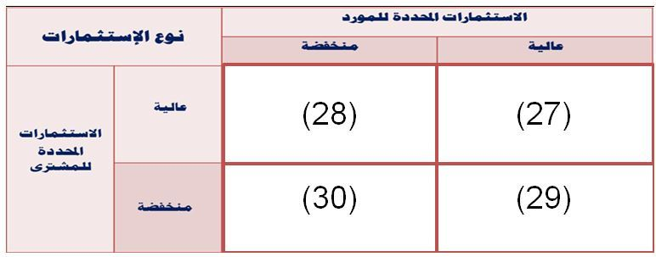
تقيد المورد تقيد المشترى
شريك استراتيجي تبادل تسويقي
السؤال 27 : الشكل أدناه يوضح محفظة علاقات الموردين والمنظمة والذى يوضح أربعة أنماط من العلاقات، و الرقم (28) يوضح-----------
تقيد المورد تقيد المشترى
شريك استراتيجي تبادل تسويقي
السؤال 28:الشكل أدناه يوضح محفظة علاقات الموردين والمنظمة والذى يوضح أربعة أنماط من العلاقات، و الرقم (29) يوضح-----------
تقيد المورد تقيد المشترى
شريك استراتيجي تبادل تسويقي.
السؤال29: الشكل أدناه يوضح محفظة علاقات الموردين والمنظمة والذى يوضح أربعة أنماط من العلاقات، و الرقم (30) يوضح-----------
تقيد المورد تقيد المشترى
شريك استراتيجي تبادل تسويقي.
السؤال 30 : في نموذج عناصر خدمة الزبون تشير علامة الاستفهام إلى: ------------
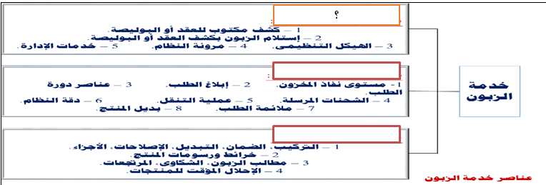
عناصر قبل الشراء عناصر اثناء الشراء
عناصر بعد الشراء لا شيء مما سبق.
السؤال 31 : في نموذج عناصر خدمة الزبون تشير علامة الاستفهام إلى: ------------
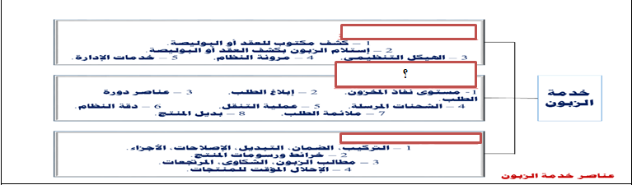
عناصر قبل الشراء عناصر اثناء الشراء
عناصر بعد الشراء لا شيء مما سبق
السؤال32 : في نموذج عناصر خدمة الزبون تشير علامة الاستفهام إلى: ------------
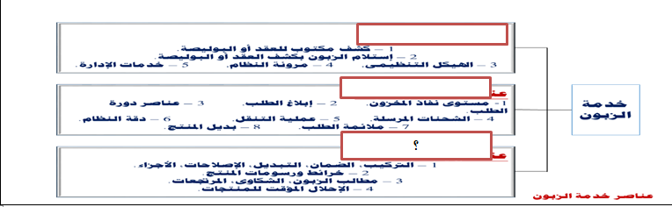
عناصر قبل الشراء عناصر اثناء الشراء
عناصر بعد الشراء لا شيء مما سبق
السؤال 33 : تتمثل عناصر إدارة سلسلة التوريد في خمسة عناصر رئيسية ويتبعها بعض العناصر الفرعية المكملة
لها والتي تحدد كيفية العمل في سلسلة التوريد بالتفصيل وهى :الخطــة والمصدر و--------
الصنــع التسليم
المردودات كل ما سبق.
السؤال34 : يساعد هذا البرنامج المنظمات فى تعظيم العوائد المحققة عن طريق تعظيم استخدام تلك المنظمات للموارد اللازمة للتوريد وذلك بمساعدة تكنولوجيا المعلومات .
برنامج تخطيط الاحتياجات من التوزيع برنامج تخطيط الاحتياجات من المواد
برنامج تخطيط موارد المنشأة لا شيء مما سبق
السؤال 35 : يبدأ --------------- مع بداية السلسلة وينتهى مع العمليات الداخلية بالمنظمة .
عنصر التوزيع عنصر التوريد
عنصر الطلب كل ما سبق.
السؤال36: عتبر هذه الخطوة أكثر الأجزاء كثافة وثقل فى سلسلة التوريد حيث يتم قياس مستويات جودة المخرجات وقياس إنتاجية الموارد البشرية .
التصميم الصنع
التشغيل الموقع
السؤال 37 : يدعى أحد الموردين أن وقت تنفيذ الطلبية لديه هو 12 ساعة، واتضح أن وقت معالجة الطلبية هو
4 ساعات، ووقت شحن الطلبية هو 4 ساعات، لذلك يكون وقت تهيئة الطلبية هو -----------------.
4 ساعات 6 ساعات
8 ساعات 10 ساعات.
بالتوفيق للجميع دعواتكم- سبورت

